Pengembangan Perangkat Wireless Sensor Network untuk Mengontrol Tingkat Volume Air pada Turbin

Emilia Hesti¹⁾, Eka Susanti²⁾, Mutiar^{,3)}
¹⁾ Prodi Teknik Telekomunikasi, Politeknik Negeri Sriwijaya, JL. Srijaya Negara, Bukit Besar, email : emiliahesti@ymail.com
²⁾ Prodi Teknik Telekomunikasi, Politeknik Negeri Sriwijaya, JL. Srijaya Negara, Bukit Besar, email : ekasusanti@polsri.ac.id
³⁾Prodi Teknik Listrik, Politeknik Negeri Sriwijaya, JL. Srijaya Negara, Bukit Besar, email : mutiar@polsri.ac.id

Abstrak - Teknologi Wireless Sensor Network merupakan suatu jaringan nirkabel yang terdiri dari beberapa sensor node yang bersifat individu yang digunakan untuk memonitoring kondisi suatu tempat dan dapat berinteraksi dengan lingkungannya dengan cara sensing, controlling dan communication terhadap parameter fisiknya. Penerapan Teknologi Wireless Sensor Network pada turbin air sebagai pembangkit listrik digunakan untuk melakukan Controlling dan Monitoring jarak jauh pada turbin air. Sehingga memungkinkan penggunanya untuk mendapatkan informasi yang maksimal dan bersifat real time tanpa harus berada di area sensor, pada bagian pengiriman dan penerimaan informasi menggunakan modul Wireless HC-12 dengan range frekuensi 432 MHz. Transceiver Wireless HC12 yang dapat menerima informasi pada perangkat Master Controller serta dapat mengirimkan permintaan pada mikrokontroller yang berada pada perangkat server. Dalam subsistem ini terdapat IC MAX232 sebagai konverter yang mengubah sinyal level RS232 dari sinyal level TTL pada modul Wireless HC12 menjadi komunikasi data yang bisa ditampilkan pada komputer.

Kata kunci: Artificial Inteligent, Mikrokontroller, Sistem Embedded, Visual Basic, Wireless Sensor Network

Abstract - Wireless Sensor Network technology is a wireless network consisting of several individual sensor nodes that are used to monitor the condition of a place and can interact with its environment by means of sensing, controlling and communication of physical parameters. The application of Wireless Sensor Network Technology to the water turbine as a power plant is used for remote control and monitoring of the water turbine. So that it allows users to get maximum and real time information without having to be in the sensor area, in the sending and receiving of information using the Wireless HC-12 module with a frequency range of 432 MHz. HC12 Wireless Transceiver that can receive information on the Master Controller device and can send requests to the microcontroller on the server device. In this subsystem there is a MAX232 IC as a converter that converts the RS232 level signal from a TTL level signal on the HC12 Wireless module to a data communication that can be displayed on a computer.

Keywords: Artificial Inteligent, Embedded System, Microkontroller, Visual Basic, Wireless Sensor Network

©Jurnal Digital Teknolgi Informasi Universitas Muhammadiyah Palembang
p-ISSN 2686-4185
e-ISSN 2714–9706

- Pendahuluan
Dalam era industri 4.0, mendorong para peneliti mengembangkan teknologi yang dibutuhkan sebagai energi alternatif, sehingga kebutuhan akan energi listrik yang semakin meningkat membuat inovasi dalam menciptakan energi alternatif sangat dibutuhkan untuk membantu memenuhi kebutuhan energi listrik yang lebih efisien dan ramah lingkungan. Oleh sebab itu peneliti akan mencoba melakukan penelitian dengan pengaturan turbin air sebagai energi alternatif karena biaya pembangunan pembangkit tenaga air relatif rendah dan ramah lingkungan menjadikanya sebagai sumber yang kompetitif untuk energi terbarukan, dengan wireless sensor networks sebagai control sensingnya.
Inovasi dalam menciptakan energi alternatif sangat dibutuhkan untuk membantu memenuhi kebutuhan energi listrik yang lebih efisien dan ramah lingkungan.
Pemanfaatan turbin air atau PLTA sekarang ini sudah sangat berkembang,Pemilihan turbin air sebagai energi alternatif karena Pembangkitnya tidak menghabiskan sumber daya,tidak seperti pembangkit batubara atau gas .
Dalam penerapan aplikasi untuk pembuktian data program akan di gunakan aplikasi perangkat lunak visual basic yang merupakan sebuah bahasa pemrograman yang menawarkan IDE visual untuk membuat program perangkat lunak ataupun aplikasi berbasis sistem operasi Microsoft Windows yang berbasis GUI.[1,2,3,4,5]
Penerapan Teknologi Wireless Sensor Network pada turbin air sebagai pembangkit listrik digunakan untuk melakukan Controlling dan Monitoring jarak jauh pada turbin air. Sehingga memungkinkan penggunanya untuk mendapatkan informasi yang maksimal dan bersifat real time tanpa harus berada di area sensor, pada bagian pengiriman dan penerimaan informasi menggunakan modul Wireless HC-12 dengan range frekuensi 432 MHz pada bagian rangkaian transmitter dan rangkaian interface. Transceiver Wireless HC12 yang dapat menerima informasi pada perangkat Master Controller serta dapat mengirimkan permintaan pada mikrokontroller yang berada pada perangkat server. Dalam subsistem ini terdapat IC MAX232 sebagai konverter yang mengubah sinyal level RS232 dari sinyal level TTL pada modul Wireless HC12menjadi komunikasi data yang bisa ditampilkan pada komputer. Sehingga Untuk interface dari alat yang terkoneksi dengan perangkat komputer.

- Metode Penelitian
Metode penelitian yang digunakan dengan cara Mencari dan mengumpulkan data-data tentang objek yang akan dibuat dari buku-buku ilmiah, majalah, laporan atau sumber lainnya.
Mendesain dan mencocokkan dengan teori yang didapat di kuliah, internet dan sharing dengan beberapa nara sumber yang dipercaya oleh tim peneliti. Metode penelitian ini juga menggunakan metode empirik, dimana metode ini nantinya akan dipergunakan perhitungan pengiriman paket data dari WSN, yang diaplikasikan pada bahasa pemograman. Memasukkan variabel rumus agar didapat suatu pendekatan empirik dan beberapa data penunjang dalam mendesain alat sistem komunikasi data pada WSN.

- Hasil dan Pembahasan
Dalam melakukan proses sistem komunikasi dan informasi data yang dihasilkan, penulis akan menampilkan hasil pengukuran data yang telah diuji kebenarannya, dengan berbantuan perangkat lunak dan perangkat keras yang peneliti gunakan.
Untuk pengujian perangkat lunak dari program alat Sistem Komunikasi dan Informasi Data Wireless Sensor Network sebagai Kendali Turbin Air dengan BASCOM AVR dan Aplikasi Visual Basic 6.0. pada bagian interface. Penggunaan perangkat lunak merupakan hal terpenting sebagai pengaturan dari sistem kendali pada rangkaian. Bekerja dengan baik atau tidaknya rangkaian sesuai dengan program yang telah dibuat. Pengaturan suatu alat akan dijalankan berdasarkan program yang telah di input pada bagian mikrokontroller. Oleh karena itu untuk membuktikan apakah program yang telah dibuat benar, dilakukan pengujian secara keseluruhan program yang akan ditampilkan seperti gambar berikut dibawah ini.
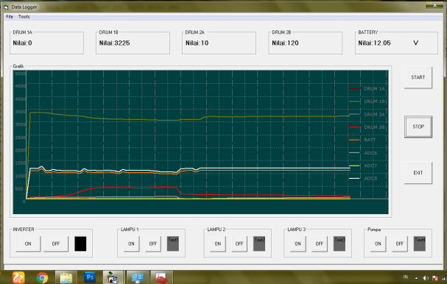
Gambar 1. Garfik pada saat wireless sensor network bekerja mengontrol aliran air yang secara bersamaan turbin akan on
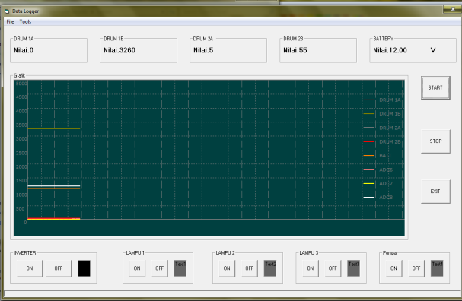

Gambar 2. Grafik pada saat selesai melakukan pengontrolan gerak turbin dan air sudah melebihi batas

- Simpulan
Dari hasil yang telah diuji oleh peneliti, maka akan didapatkan simpulan dari hasil uji yang telah dilakukan, yaitu ; pada pengiriman dan penerimaan informasi menggunakan modul Wireless HC12 yang menggunakan frekuensi 432 MHz agar kedua rangkaian dapat saling terkoneksi. Penghubungan antara Microsoft Visual Basic dengan rangkaian interface dilakukan dengan mengatur port yang akan digunakan pada driver Aplikasi BASCOM AVR digunakan sebagai Software program yang akan mengisikan instruksi-instruksi pada ATMega 8, yang dibaca oleh wireless sensor network untuk setiap 15 detik perintahnya. Penggunaan wireles sensor network dalam aplikasi program ini digunakan untuk mengontrol dan menampilkan hasil data informasi. rangkaian interface akan dihubungkan dengan komputer client yaitu laptop dan kemudian akan mengontrol pergerakkan turbin pada air sudah terisi.
Daftar Pustaka
[1]. Andreas, dkk, 2015, Rancang Bangun Sistem Kontrol dan Pemonitoran Lmapu Rumah dengan Smartphone Andorid Berbasis Gateway dan Mikrokontroler ATMega16, Pontianak: Universitas Tanjungpura. V0. 3, No 2.
[2] Anhar. 2016, Kumpulan Source Code Visual Basic 6.0, Jakarta: PT. Elex Media Komputindo.
[3] Adewasti,Rosita febriani, Sholihin, Eka susanti,2018, Xbee pro module application into organize and monitoring earthquake disaster location with the robot control system, IEEE conferences ICOIACT, Indonesia, p.p 651 – 655.
[4] Eka susanti, Rosita febriani, Sholihin, Eka susanti, Emilia hesti, 2018, The design of hand gesture robot software based on wireless technology, IEEE conferences ICOIACT 2018, Indonesia, p.p 401 – 406.
[4] Pratama, I Putu Agus., dan Sinung Suakanto, 2015, Wireless Sensor Network, Bandung: Informatika.
[5] Riyanto, Andi dwi. 2008, Membangun Aplikasi Alarm Menggunakan Visual Basic 6.0, Yogyakarta. Jurnal Telematika. Volume 1 Nomor 1.
[7] Sediyono, Eko. 2007, Pemograman BASCOM-AVR, Jakarta: Pradnya Paramita.
[8] Sudibyakto, 2000, Kajian dan Mitigasi Bencana gempabumi, Yogyakarta: Fakultas Geografi Universitas Gadjah Mada.

